Отчёт по лабораторной работе 10

Работа с файлами средствами Nasm

Зиборова Вероника Николаевна НММбд-02-24

Содержание

# 1 Цель работы

Целью работы является приобретение навыков написания программ для работы с файлами.

# 2 Выполнение лабораторной работы

Я создала каталог для программ лабораторной работы № 10, перешла в него и создала файлы lab10-1.asm, readme-1.txt и readme-2.txt.

В файл lab10-1.asm я записала текст программы из листинга 10.1 (Программа записи в файл сообщения). Затем создала исполняемый файл и проверила его работу.

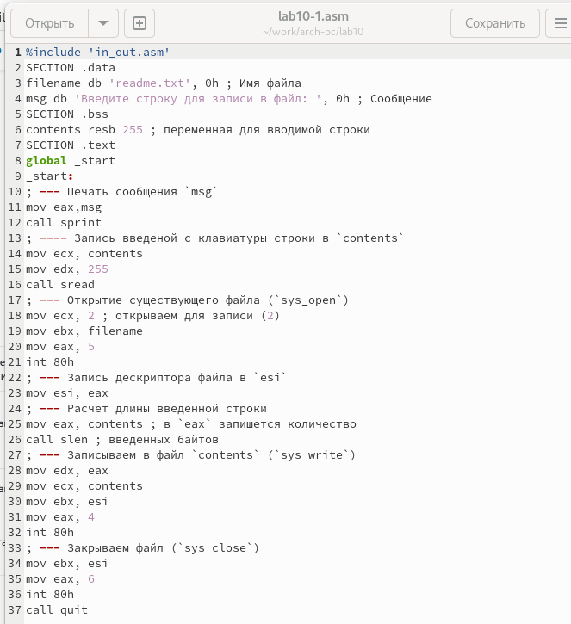

Рис. 1: Программа lab10-1.asm

Программа запрашивает строку и перезаписывает её в файл readme.txt. Если файл не существует, строка не записывается.

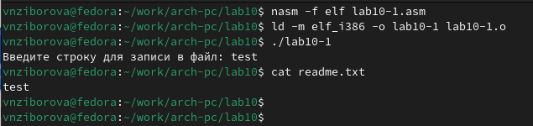

Рис. 2: Запуск программы lab10-1.asm

С помощью команды chmod я изменила права доступа к исполняемому файлу lab10-1, запретив его выполнение. Попыталась выполнить файл.

Файл не запускается, так как выполнение запрещено, атрибут “x” был снят во всех трех позициях.

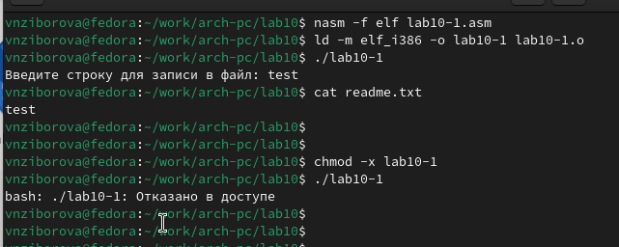

Рис. 3: файл без возможности запуска

С помощью команды chmod я изменила права доступа к файлу lab10-1.asm, добавив права на выполнение. Попыталась снова выполнить его.

Файл запускается, и терминал пытается выполнить его содержимое как консольные команды. Однако инструкции ассемблера не являются командами терминала, поэтому возникли ошибки. Тем не менее, если в такой файл написать команды терминала, его можно будет выполнить.

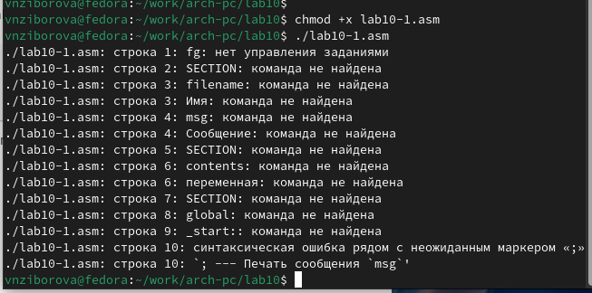

Рис. 4: файл asm с разрешением на выполнение

Предоставила права доступа к файлам readme в соответствии с вариантом из таблицы 10.4. Проверила правильность выполнения с помощью команды ls -l.

Для варианта 6: -w- r-x -w- и 011 001 111

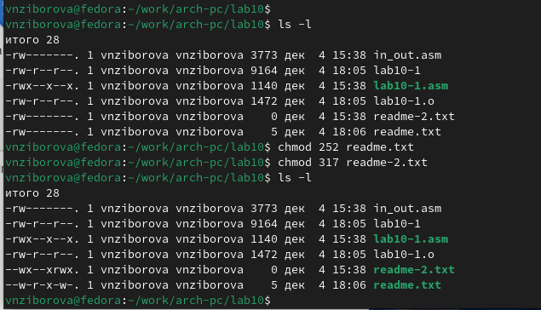

Рис. 5: установка прав

## 2.1 Задание для самостоятельной работы

Написала программу, работающую по следующему алгоритму:

* Выводится приглашение: “Как Вас зовут?”
* Вводятся с клавиатуры фамилия и имя
* Создается файл с именем name.txt
* Записывается в файл сообщение “Меня зовут”
* Дописывается в файл строка, введенная с клавиатуры
* Файл закрывается

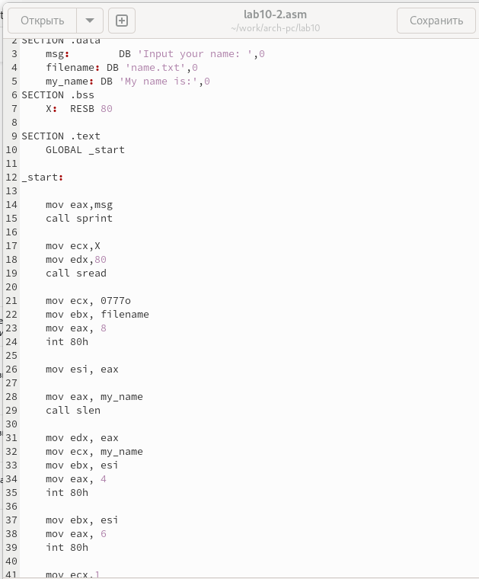

Рис. 6: Программа lab10-2.asm

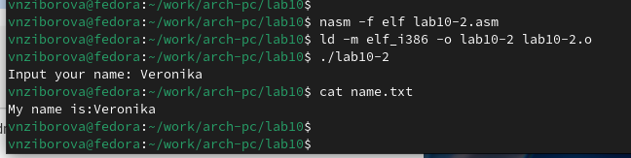

Рис. 7: Запуск программы lab10-2.asm

# 3 Выводы

Я освоилa работу с файлами и правами доступа.

# 4 Ответы на вопросы

1. **Каким образом в Unix-подобных ОС определяются права доступа к файлу?**

* В Unix-подобных операционных системах права доступа к файлу определяются с помощью трёх типов разрешений для трёх категорий пользователей. Эти разрешения включают:
  + **Чтение (r)**: разрешает читать содержимое файла.
  + **Запись (w)**: разрешает изменять содержимое файла.
  + **Исполнение (x)**: разрешает запускать файл как программу.
* Права доступа определяются для трёх категорий пользователей:
  + **Владелец (user)**: пользователь, который создал файл.
  + **Группа (group)**: группа пользователей, к которой принадлежит владелец.
  + **Остальные (others)**: все остальные пользователи.

1. **Как ОС определяет, является ли файл исполняемым? Как регулировать права на чтение и запись?**

* ОС определяет, что файл является исполняемым, по наличию права “x” (исполнение) для соответствующей категории пользователей. Это означает, что файл можно запустить как программу.
* Для регулирования прав на чтение и запись используются команды chmod:
  + Для добавления права на чтение: chmod +r <файл>
  + Для добавления права на запись: chmod +w <файл>
  + Для добавления права на исполнение: chmod +x <файл>
* Уровни доступа могут быть настроены для владельца, группы и других пользователей.

1. **Как разграничить права доступа для различных категорий пользователей?**

* Права доступа для различных категорий пользователей разграничиваются с помощью команд chmod, где можно указать, какие права имеют владелец, группа и другие пользователи:
  + Владелец: u (user)
  + Группа: g (group)
  + Остальные пользователи: o (others)
* Например:
  + chmod u+x <файл> — добавляет право на исполнение для владельца.
  + chmod g-w <файл> — убирает право на запись для группы.
  + chmod o=r <файл> — даёт право на чтение только для остальных пользователей.

1. **Какой номер имеют системные вызовы sys_read, sys_write, sys_open, sys_close, sys_creat?**

* Номера системных вызовов в Linux (для x86) следующие:
  + **sys_read** — номер 0
  + **sys_write** — номер 1
  + **sys_open** — номер 5
  + **sys_close** — номер 6
  + **sys_creat** — номер 8

1. **Какие регистры и как используют системные вызовы sys_read, sys_write, sys_open, sys_close, sys_creat?**

* В Linux для архитектуры x86, регистры используются следующим образом:
  + **sys_read**:
    - eax: номер системного вызова (0)
    - ebx: дескриптор файла
    - ecx: указатель на буфер для чтения
    - edx: количество байт для чтения
  + **sys_write**:
    - eax: номер системного вызова (1)
    - ebx: дескриптор файла
    - ecx: указатель на данные для записи
    - edx: количество байт для записи
  + **sys_open**:
    - eax: номер системного вызова (5)
    - ebx: имя файла
    - ecx: флаги (например, O_RDONLY, O_WRONLY)
    - edx: режим доступа (например, 0666)
  + **sys_close**:
    - eax: номер системного вызова (6)
    - ebx: дескриптор файла
  + **sys_creat**:
    - eax: номер системного вызова (8)
    - ebx: имя файла
    - ecx: режим доступа

1. **Что такое дескриптор файла?**

* Дескриптор файла — это целое число, которое используется операционной системой для обозначения открытого файла в процессе. Это индекс в таблице открытых файлов, которая хранит информацию о каждом открытом файле. Дескриптор файла предоставляется при успешном открытии файла с помощью системных вызовов, таких как open, и используется для дальнейших операций с файлом (чтение, запись, закрытие и т.д.).